COMUNICATO STAMPA
Nuova filiale in Corea
OPEN MIND rafforza la propria presenza in uno dei mercati più importanti dell’Asia
Wessling (Germania), 28 ottobre 2025 – OPEN MIND ha fondato una nuova filiale a Seul, proseguendo con coerenza la propria strategia di espansione internazionale. Con OPEN MIND Technologies Korea, il fornitore leader di soluzioni CAD/CAM e MES rafforza la sua presenza in Asia e getta le basi per una crescita futura. Dalla regione metropolitana di Seul, l’azienda mira ad aprire nuovi mercati.
“La Corea è uno dei mercati più interessanti e importanti dell’Asia, con un’industria manifatturiera altamente sviluppata e settori high-tech all’avanguardia. Questo ambiente dinamico offre condizioni ideali per l’utilizzo di hyperMILL,” afferma Volker Nesenhöner, CEO di OPEN MIND Technologies AG. “Con le nostre soluzioni CAD/CAM innovative e potenti tecnologie di automazione, le aziende possono ottimizzare i processi produttivi e migliorare contemporaneamente qualità ed efficienza.”
Accesso diretto a software, servizi e supporto
“Con la nostra nuova filiale di Seul, i clienti in Corea riceveranno ora supporto diretto da OPEN MIND. Potranno comunicare direttamente con gli esperti hyperMILL, beneficiare di tempi di risposta più rapidi e avere accesso anticipato agli aggiornamenti software. Ciò significa che nuove funzionalità e miglioramenti potranno essere implementati molto più velocemente,” spiega Dong-Keug Kim, Managing Director di OPEN MIND Technologies Korea.
Aggiunge inoltre: “I nostri clienti possono avere la certezza che il nostro team continuerà a garantire la stessa elevata qualità di sempre. I loro contatti di fiducia rimangono invariati, con il vantaggio aggiuntivo del supporto diretto da parte di OPEN MIND.”
Il rivenditore di lunga data Open Solution collabora ora direttamente con OPEN MIND Technologies Korea – una partnership che rafforza ulteriormente la cooperazione e migliora il supporto ai clienti.

Materiale illustrativo
Il seguente materiale illustrativo pronto per la stampa è disponibile per il download dal seguente indirizzo: https://kk.htcm.de/press-releases/open-mind/
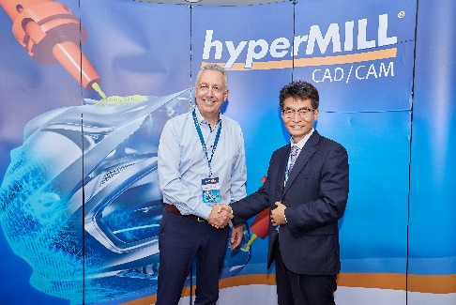  Fonte: OPEN MIND  Volker Nesenhöner, CEO di OPEN MIND Technologies AG, dà il benvenuto a Dong-Keug Kim come Managing Director della nuova filiale OPEN MIND Technologies Korea Ltd. | 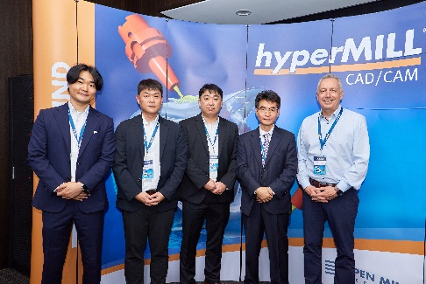  Fonte: OPEN MIND  Presentazione di OPEN MIND Technologies Korea: Sung-Gyu Kim, Senior Application Engineer, Woo-Hyuk Lee, Senior Application Engineer, Seung-Jin Lee, Technical Manager, Dong-Keug Kim, Managing Director e Volker Nesenhöner, CEO di OPEN MIND Technologies AG (da sinistra a destra)

Informazioni su OPEN MIND Technologies AG
OPEN MIND Technologies AG è uno dei produttori leader al mondo di soluzioni CAD/CAM ad alte prestazioni per la programmazione di macchine utensile e controllo numerico.
OPEN MIND sviluppa soluzioni CAD/CAM dotate di un elevato numero di innovazioni esclusive, che garantiscono prestazioni notevolmente efficienti per quanto riguarda la programmazione CAM. hyperMILL è una soluzione CAD/CAM modulare completa che offre le più recenti tecnologie CAM sulla propria piattaforma CAD: dalle strategie 2,5D, 3D, a 5 assi e di tornitura alle soluzioni per la produzione additiva oltre alle lavorazioni HSC e HPC. Che si tratti di automazione, simulazione o macchina virtuale, le tecnologie all’avanguardia ampliano la gamma di prodotti e consentono catene di processo digitali continue. Applicazioni speciali, perfetta interazione con tutte le soluzioni CAD più comuni e un’offerta di servizi orientata al cliente completano la gamma di servizi.
hyperMILL rientra tra le 4 soluzioni CAD/CAM leader su scala internazionale secondo il report “NC Market Analysis Report 2025” di CIMdata. Le innovative tecnologie CAD/CAM soddisfano i massimi requisiti in termini di costruzione di utensili e stampi, nel settore dell’industria meccanica, dell’industria automobilistica, aerospaziale e dei semiconduttori e per quanto riguarda la tecnologia medica.
Con l’acquisizione di una quota di maggioranza nel produttore di Manufacturing Execution System (MES) Hummingbird, OPEN MIND amplia il proprio portfolio prodotti come sviluppatore CAD/CAM e consolida la propria offerta per i processi di produzione digitalizzati interconnessi.
OPEN MIND è presente in tutti i continenti con proprie filiali e partner commerciali qualificati e fa parte del gruppo Mensch und Maschine.

Ulteriori informazioni sono disponibili su richiesta oppure visitando il sito www.openmind-tech.com o contattando
Sales.Italy@openmind-tech.com o +39 0293 162503.

OPEN MIND Technologies Italia Srl, Milano
Via Pomè 14
20017 Rho (MI)
Tel.: +39 02 93 162 503
Fax: +39 02 93 184 429
E-mail: Info.Italy@openmind-tech.com

Sede principale:
OPEN MIND Technologies AG, Argelsrieder Feld 5, 82234 Wessling, Germania
Tel. +49 8153 933-500, Fax: +49 8153 933-501
E-mail: Info@openmind-tech.com, Homepage: www.openmind-tech.com

Contatti stampa:
Alessandra.Croci@openmind-tech.com

